浙江理工大学2013—2014学年第一学期
《线性代数B》期末试卷（B卷）
本人郑重承诺：本人已阅读并且透彻地理解《浙江理工大学考场规则》，愿意在考试中自觉遵守这些规定，保证按规定的程序和要求参加考试，如有违反，自愿按《浙江理工大学学生违纪处分规定》有关条款接受处理。
承诺人签名： 学号： 班级：
题号 | 一 | 二 | 三 | 四 | 总分
得分
一、选择题（每小题4分，共24分）
1．设为3阶矩阵，把按列分块为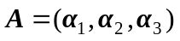，矩阵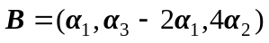，若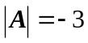，则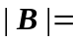（ ）.
（A）12 （B） 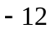 （C）24 （D） 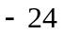
2. 设和均为阶矩阵，下列命题一定正确的是（ ）.
（A）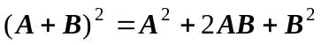 （B） 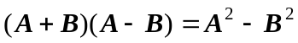
（C）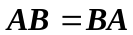 （D） 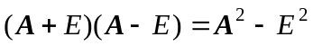
3．设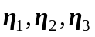是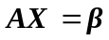的三个特解，则（ ）一定也是的解.
（A）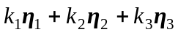 （B），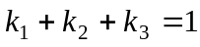
（C）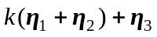 （D）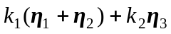
4．设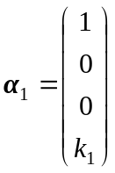，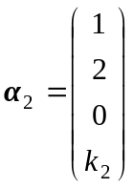，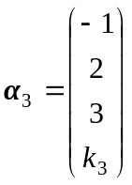，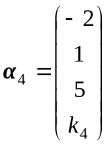，其中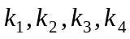是任意常数，则有（ ）.
（A）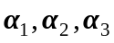总是线性相关 （B） 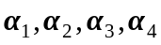总是线性相关
（C）总是线性无关 （D） 总是线性无关
5. 若阶矩阵的特征值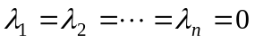，则不正确的结论是（ ）.
（A）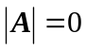 （B） 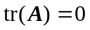 （C）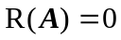 （D）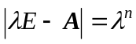
6. 可逆矩阵与矩阵（ ）有相同的特征值.
（A）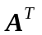 （B） 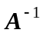 （C）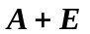 （D） 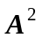
二、填空题（每小题4分，共24分）
1. 三阶行列式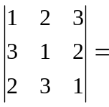 .
2. 设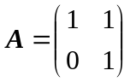，则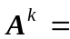 .
3. 设矩阵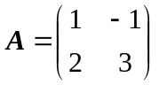，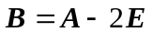，则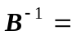 .
4. 设矩阵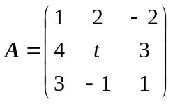，为3阶非零矩阵，且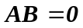，则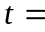 .
5. 若矩阵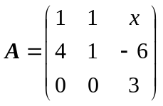可以相似对角化，则 .
6. 已知三阶矩阵的三个特征值为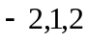，则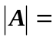 ，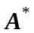的特征值为 .
三、计算题（共46分）
1. 当为何值时，线性方程组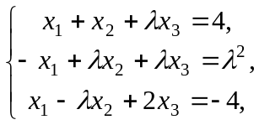
（1）由唯一解；（2）无解：（3）有无穷多个解? 并求出有无穷多个解时的通解.（10分）

2. 已知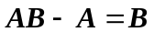，其中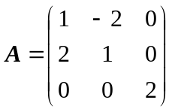，求矩阵.（8分）

3. 在3维空间中，已知从基到基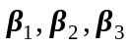的过渡矩阵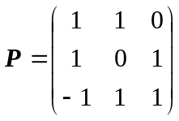，
（1）若向量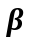在基下的坐标为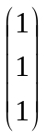，求在基下的坐标.
（2）求一个向量，使其在基和基下的坐标相同. （8分）

4. 设矩阵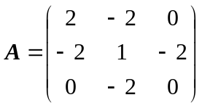，求一个正交矩阵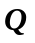，使得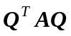为对角阵.（10分）

5. 设向量组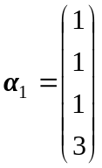，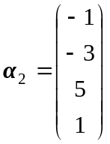，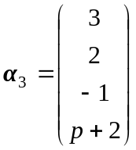，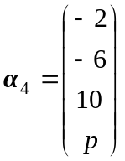，问为何值时，该向量组线性相关？并在此时求它的秩和一个极大无关组.（10分）

四、证明题（共6分）
1．已知是可逆矩阵，已知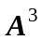和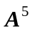都有特征向量，证明有特征向量.

